辽宁机电进出口通讯

LNME MEMBERS POST
2023年 第10期（总第223期）
辽宁省机电产品进出口企业联合会主办 2023年10月5日

目 录

协会工作
省机电联合会第二十一期知识讲堂成功举办
政府传声
商务部：将出台提升加工贸易发展水平的专项政策
辽沈频道
中国辽宁—中东国家经贸合作交流大会举行
开拓市场
​扩大优质进口 丰富美好生活——第六届进博会将在汽车展区开展现场成交
经贸频道
2022年欧盟贸易救济报告：中国是遭遇欧盟贸易措施数量最多国

前8月中国汽车商品累计进出口总额同比增长14.5%

协会工作

“加入进博会多元朋友圈 共享发展新机遇”
暨省机电联合会第二十一期知识讲堂成功举办

2023年9月15日上午，由我会主办辽宁隆裕展览服务有限公司协办的“加入进博会多元朋友圈 共享发展新机遇”为主题的第二十一期知识讲堂活动在线上成功举办。
本期讲堂为第六届中国国际进口博览会专题宣讲，宣讲人是进博会区域性招商合作单位辽宁隆裕展览服务有限公司项目总监王学敏，包括辽宁省商务厅、沈抚示范区开放合作局、大东区商务局、辽宁省环保集团、沈阳金锋刀具等近50家企业和相关单位上线听讲。
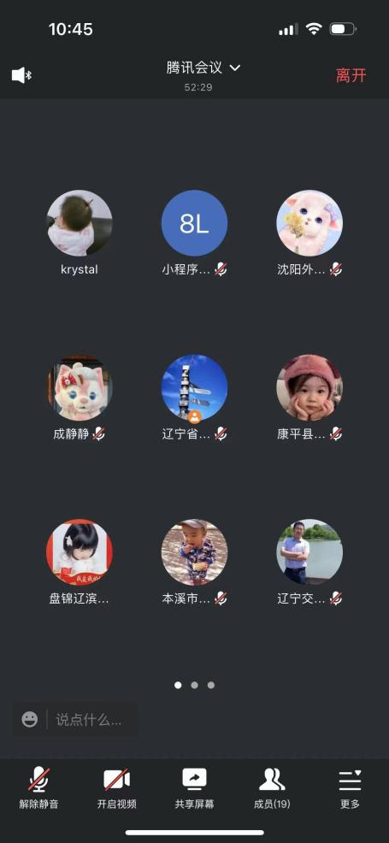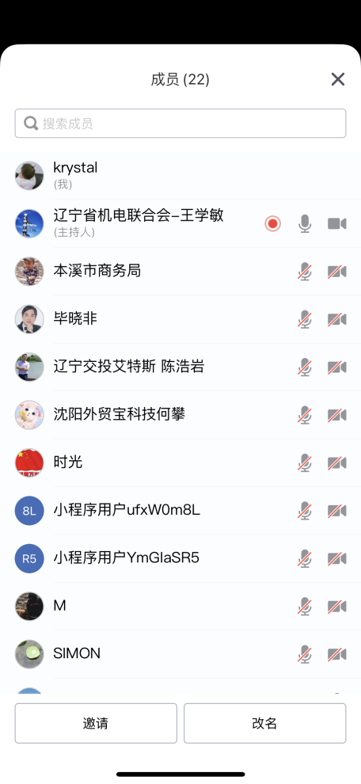
中国国际进口博览会是全球首个以进口为主题的展览会，也是我国国家级展会之一，现已成功举办5届，每届有来自全球120余个国家和地区的参展企业近3000家聚会国家会展中心（上海）。进博会不仅是一个展览会，也是中国构建新发展格局的窗口，推动高水平开放的平台，全球共享的国际公共产品。
如果说创办于1957年的广交会是中国记载“世界工厂”历史的平台的话，进博会将成为中国书写“世界市场”历史的平台，成为与广交会遥相呼应、互为促进、共同发展的平台姐妹、平台兄弟，成为中国新一轮对外开放的重要标志。
年年见、年年办、越办越好的进博会，成为世界了解中国、分享机遇的“风向标”。通过进博会，全球展商看到，中国大市场机遇无限，制度型开放机遇不断升级，国际合作机遇进一步彰显。在经济全球化遭遇“逆流”的今天，进博会全球瞩目，不仅因其展示了中国市场的魅力与开放的决心，更因为在这里，世界再次收获了相向而行、国际合作的信心。
第六届中国国际进口博览会将于11月5-10日在国家会展中心（上海）举办。本届展会企业商业展展览面积超过36万平方米，目前已有约3000家企业签约参展，其中约400家企业时隔两年以上回归参展。在六大展区中，食品及农产品展区参展企业最多、来源最广，已有100个国家和地区的1000多家企业参展；技术装备展区低碳专区规模创历史新高，数字工业、集成电路专区规模也进一步扩大。辽宁交易团也将继续组织更多辽宁企业前往展会现场，共享商机。
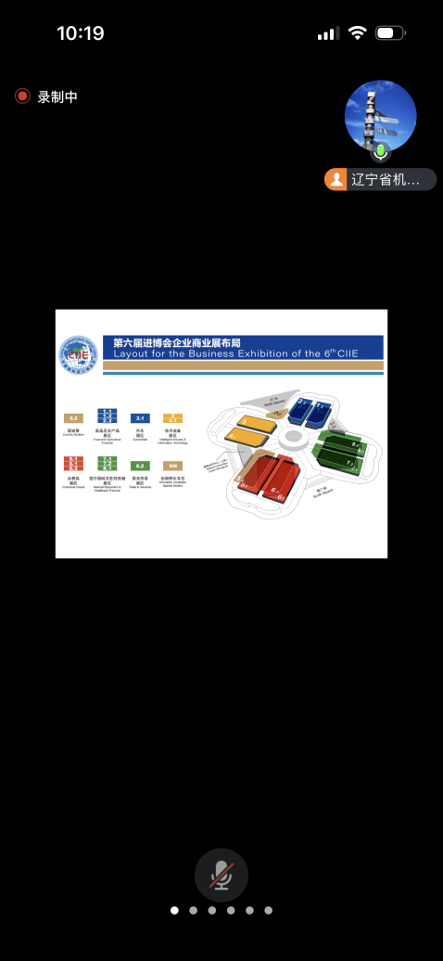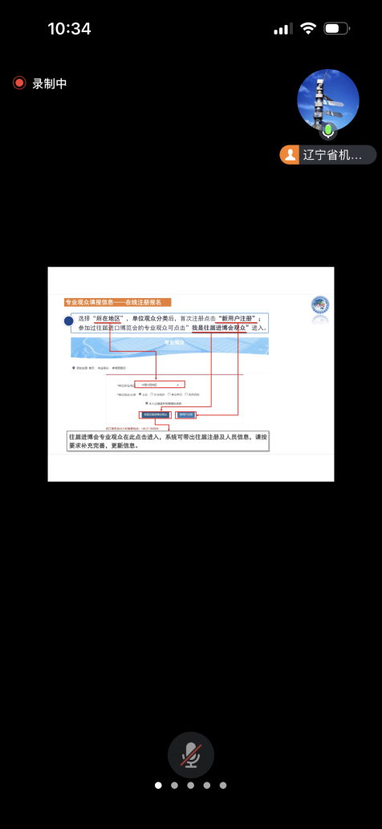
截至目前，我会已连续举办了21期“外贸知识”在线讲堂，内容包括了RECP自贸区协定、国际贸易救济、贸易风险、出口信用保险、海关原产地政策、跨境电商、国际认证及准入、中欧班列和技术贸易措施、世贸组织平台、国际贸易规则重构、机电产品进出口检验、疫情时代境外参展、高新企业以及专精特新企业认定、后疫情时代的参展注意事项、中国国际进口博览会、俄罗斯市场开拓等内容，累计在线上听讲的企业超过950户次，为辽宁外贸企业疫情期间和疫情之后保持和开拓国际市场助力加油。
政府传声

商务部：将出台提升加工贸易发展水平的专项政策

据商务部网站消息，商务部新闻发言人何亚东14日在例行新闻发布会上表示，看待外贸形势，既要看当前的“形”，也要看长远的“势”；既要看规模的“稳”，也要看结构的“优”。
何亚东认为，今年以来，全球经贸增长乏力，这是我国外贸发展的大环境。受经济因素和非经济因素叠加影响，我国外贸持续承压，形势严峻复杂。面对风险挑战，外贸企业迎难而上，积极开拓国际市场；稳外贸政策不断加力提效，堵点难点加快疏通；优势产品竞争力增强，持续贡献出口增量。总的看，我国外贸顶住多重压力，展现较强韧性，运行总体平稳，数据出现了一些积极变化。
何亚东强调，下一步，围绕外贸促稳提质，我们将继续推政策、抓落实，补短板、强优势，针对市场和企业关注问题，进一步完善贸易政策的工具箱，比如说出台提升加工贸易发展水平的专项政策，出台促进服务贸易和数字贸易发展的政策等。将致力于培育发展动能，巩固创新基础，切实稳住外贸基本盘，为我国经济回升向好作出应有贡献。

辽沈频道

中国辽宁—中东国家经贸合作交流大会举行

9月25日，第四届辽宁国际投资贸易洽谈会期间，“中国辽宁—中东国家经贸合作交流大会”在沈阳举行。来自中东地区国家的政府官员、驻华使节、商协会代表和工商界人士，以及400余名辽宁企业代表参加了会议。省委常委、副省长张立林出席会议并致辞。
张立林在致辞中说，中国和中东地区国家传统友谊源远流长、历久弥坚。特别是去年习近平总书记中东之行，开启了传承历史友好的新时代，开拓了双方多领域合作的新路径。近年来，辽宁省高度重视推动与中东地区国家的友好经贸往来，多领域合作取得新突破。
张立林指出，辽宁的振兴需要开放合作，辽宁的发展孕育无限机遇。当前，全省上下正全力实施全面振兴新突破三年行动，以超常规举措打一场新时代东北振兴、辽宁振兴的“辽沈战役”。今年以来，全省经济运行增势持续巩固、整体回升向好，全面振兴新突破迈出坚实步伐。新形势下，辽宁—中东经贸合作大有可为，也必将大有作为。希望与会双方携手并肩，依托辽宁独特区位条件，深度参与共建“一带一路”；立足辽宁雄厚工业基础，共同构建现代化产业体系；推动实现双方优势互补，持续拓展多领域合作交流，共享机遇、共谋发展、共创未来。
会议举办了“辽宁—中东企业项目对接洽谈”，并进行签约。

开拓市场

​扩大优质进口 丰富美好生活——第六届进博会将在汽车展区开展现场成交
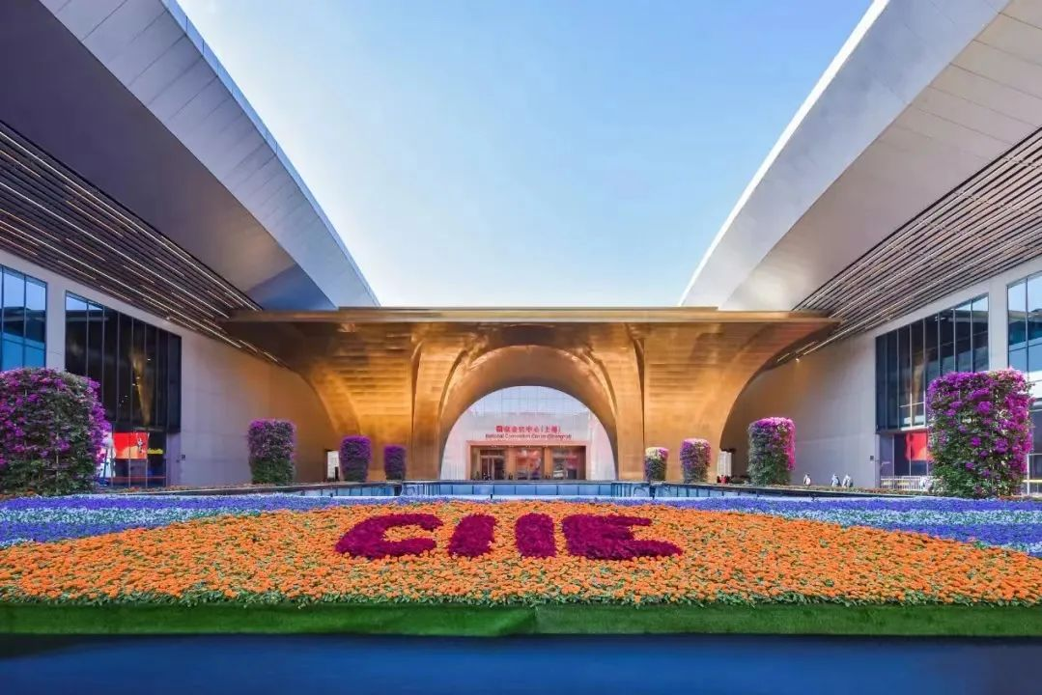

第六届进博会将于11月5日至10日如约而至。众多全球汽车精品将再次齐聚汽车展区，迎来“全球首发、亚洲首展、中国首秀”。
为进一步发挥进博会对外开放平台作用，扩大优质商品进口，丰富国内消费市场，更好满足人民美好生活需要，把办展成果转化为生活品质，第六届进博会将在汽车展区开展现场成交活动。
一、活动主题
扩大优质进口 丰富美好生活
二、参与范围
销售方：第六届进博会汽车展区参展商购买方：第六届进博会汽车展区入场观众
三、活动形式
参展商与入场观众在汽车展区现场开展成交洽谈。在达成购买意向后，入场观众以支付认购定金或签订购买协议等方式完成场内定货，后续在经销商、4S店等场所完成场外交付。
四、活动要求
（一）参展商可根据自身安排，自愿参与本次活动。（二）根据展会规定，参展商可以线下扫码、线上发货的方式通过合法电商平台进行销售或场内成交、场外交付。（三）参展商自行制定销售方案，可自行开展展前、展中宣传，扩大活动影响力。（四）购车合同等文本由买卖双方协商一致后自行约定，与展会承办方无关。（五）本次活动最终解释权由展会承办方所有。
后续，我们将结合工作安排，提前发布展品信息，剧透优质汽车好物，着力将进博会汽车展区打造成世界汽车精品新品面向中国消费者的集中展示地、互动体验地、新品首发地。欢迎各界观众到汽车展区参观、洽谈、采购成交。(中国进口博览会)

经贸频道

2022年欧盟贸易救济报告：中国是遭遇欧盟贸易措施数量最多国

近日，欧盟通过了2022年欧盟贸易救济报告。据2022年欧盟贸易救济调查报告显示，欧盟在2022年继续积极、果断地保护欧盟生产商免受不公平贸易行为的损害，大力实施贸易救济措施并确保措施有效。截至 2022 年底，欧盟共实施约有 177 项贸易救济措施，其中近五分之一针对规避做法。
由于欧盟贸易救济措施，欧盟近50万个制造业就业岗位受到保护，涉及钢铁、铝、化学品和陶瓷等行业。来自中国的倾销和补贴进口产品仍然是对欧洲制造业造成损害的最大挑战。
为了确保欧盟贸易救济工具的有效性，有必要对所采取的措施进行监督并采取适当的行动来防止规避。2022年，所有实施明确措施的法规都包含监控条款，以最大限度地降低规避风险。欧盟于2022年启动了两项反规避调查和一项反吸收调查，以审查出口商旨在逃避和破坏关税有效性的行为。
报告显示，截至2022年底，欧盟共实施贸易救济措施177项，其中反倾销151项，反补贴25项，保障措施1项。其中 38 项现行措施是反规避调查的结果。遭遇欧盟贸易救济措施数量最多的是来自中国、俄罗斯、印度、韩国和美国的进口产品。

前8月中国汽车商品累计进出口总额同比增长14.5%

中新社北京9月25日电 (记者 闫晓虹)中国汽车工业协会25日披露，2023年1-8月，全国汽车商品累计进出口总额同比增长14.5%。同期，中国汽车商品出口金额同比呈较快增长。
据中国汽车工业协会整理的中国海关总署统计数据显示，2023年8月，与上月相比，中国汽车商品进口金额小幅增长、出口金额微降；与上年同期相比，汽车商品进口金额小幅下降、出口金额较快增长。
2023年8月，中国汽车商品进出口总额环比增长0.2%，同比增长7.9%。其中，进口金额环比增长7.2%，同比下降8.4%；出口金额环比下降2.3%，同比增长15.8%。
此外，2023年1-8月，全国汽车商品累计进出口总额同比增长14.5%。其中，进口金额同比下降19.5%；出口金额同比增长35.1%。

辽宁省机电产品进出口企业联合会

主编：孔维华 责任编辑：赵阳
地址：辽宁省沈阳市沈河区青年北大街51号 邮编：110013 网址：www.lnmea.com
电话：024-22525665 传真：024-22532121 电子信箱：ldj@lnme.com.

